BÖLÜM I DERS PLANI Şubat 2023
Dersin adı | TÜRKÇE
Sınıf | 5
Temanın Adı/Metnin Adı | VATANDAŞLIK / Sokak
ANITTEPE  İzinsiz paylaşmayınız.  Konu | 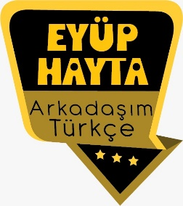  - Gerçek ve mecaz anlam  - Sözcükte anlam  - Yabancı kelimelere Türkçe karşılıklar  - Başlık  - Metin tamamlama  - Ana fikir  - Noktalama işaretleri  - Deyimler
Önerilen Süre | 40+40+40+40+40+40 (6 ders saati)

BÖLÜM II
Öğrenci Kazanımları /Hedef ve Davranışlar  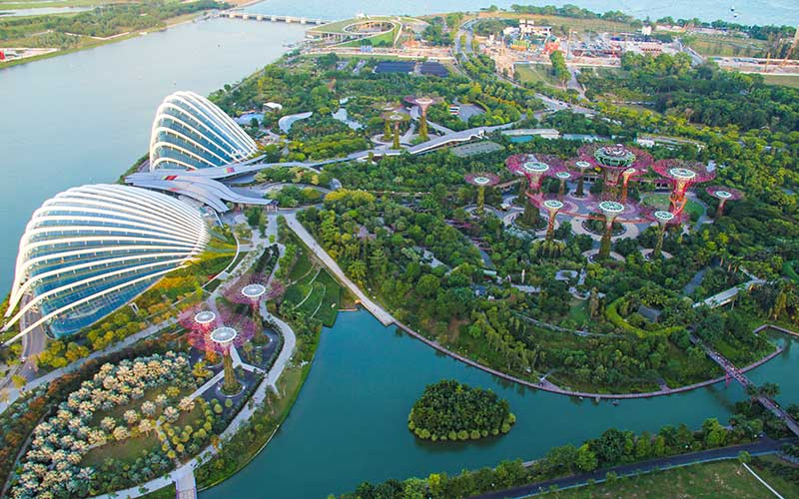 | Dinleme  T.5.1.2. Dinlediklerinde/izlediklerinde geçen, bilmediği kelimelerin anlamını tahmin eder.  Öğrencilerin kelime anlamlarına yönelik tahminleri ile sözlük anlamlarını karşılaştırmaları sağlanır.  T.5.1.3. Dinlediklerinin/izlediklerinin konusunu belirler.  T.5.1.4. Dinlediklerinin/izlediklerinin ana fikrini/ana duygusunu tespit eder.  T.5.1.6. Dinledikleri/izlediklerine yönelik sorulara cevap verir.  T.5.1.9. Konuşmacının sözlü olmayan mesajlarını kavrar.  T.5.1.10. Dinlediklerinin/izlediklerinin içeriğini değerlendirir.  a)Çizgi film vb. izletilerek örtülü anlamlar hakkında çıkarımda bulunulması sağlanır.  b)Öğrencilerin dinlediklerindeki/izlediklerindeki tutarlılığı sorgulamaları sağlanır.  T.5.1.11. Dinledikleriyle/izledikleriyle ilgili görüşlerini bildirir.  T.5.1.12. Dinleme stratejilerini uygular.  Not alarak, katılımlı, grup hâlinde dinleme gibi yöntem ve teknikleri uygulamaları sağlanır  Anlama  T.5.3.12. Metin türlerini ayırt eder.  T.5.3.14. Metnin ana fikrini/ana duygusunu belirler.  T.5.3.15. Metinde ele alınan sorunlara farklı çözümler üretir.  T.5.3.19. Metinle ilgili sorulara cevap verir.  T.5.3.22. Görsellerle ilgili soruları cevaplar.  T.5.3.24. Okuduğu metnin içeriğine uygun başlık/başlıklar belirler.  T.5.3.27. Metinler arasında karşılaştırma yapar.  T.5.3.31. Okudukları ile ilgili çıkarımlarda bulunur.  Neden-sonuç, amaç-sonuç, koşul, karşılaştırma, benzetme, örneklendirme, duygu belirten ifadeler, abartma, nesnel ve öznel çıkarımlar üzerinde durulur.  KONUŞMA  T.5.2.2. Hazırlıksız konuşma yapar.  T.5.2.3. Konuşma stratejilerini uygular.  Serbest, güdümlü, kelime ve kavram havuzundan seçerek konuşma gibi yöntem ve tekniklerin kullanılması sağlanır.  T.5.2.4. Konuşmalarında beden dilini etkili bir şekilde kullanır.  T.5.2.5. Kelimeleri anlamlarına uygun kullanır.  T.5.2.6. Konuşmalarında uygun geçiş ve bağlantı ifadelerini kullanır.  Ama, fakat, ancak ve lakin ifadelerini kullanmaları sağlanır  T.5.2.7. Konuşmalarında yabancı dillerden alınmış, dilimize henüz yerleşmemiş kelimelerin Türkçelerini kullanır.  YAZMA  T.5.4.1.Şiir yazar.  T.5.4.4. Yazma stratejilerini uygular.  Güdümlü, metin tamamlama, bir metni kendi kelimeleri ile yeniden oluşturma, boşluk doldurma, grup olarak yazma gibi yöntem ve tekniklerin kullanılması sağlanır.  T.5.4.5.Büyük harfleri ve noktalama işaretlerini uygun yerlerde kullanır.  T.5.4.7. Yazılarını zenginleştirmek için atasözleri, deyimler ve özdeyişler kullanır.  T.5.4.9. Yazdıklarını düzenler.  T.5.4.10. Yazdıklarını paylaşır.  T.5.4.15. Yazdıklarının içeriğine uygun başlık belirler.
Ünite Kavramları ve Sembolleri/Davranış Örüntüsü | Saygı, komşuluk, iyilik, terbiye, gelişmişlik, hoşgörü…
Güvenlik Önlemleri (Varsa): | -
Öğretme-Öğrenme-Yöntem ve Teknikleri | Soru-cevap, anlatım, açıklamalı okuma ve dinleme, açıklayıcı anlatım, inceleme, uygulama
Kullanılan Eğitim Teknolojileri-Araç, Gereçler ve Kaynakça  * Öğretmen * Öğrenci | İmla kılavuzu, sözlük, deyimler ve atasözleri sözlüğü, EBA, saygılı olmak konulu videolar, dergi haberleri, gazete kupürleri…
• Dikkati Çekme | - Sınıfa getirdiğiniz gazete haberlerini arkadaşlarınızla paylaşınız. Getirdiğiniz haberlerde hangi toplumsal kuralların ihlali anlatılmıştır?  - Otobüste, dolmuşta vb. toplu taşıma araçlarında büyüklerinize yer veriyor musunuz? Neden?  - İhtiyacı olan birine yardım ettiniz mi? Yaptığınız bu davranıştan sonra kendinizi nasıl hissetiniz?
• Güdüleme  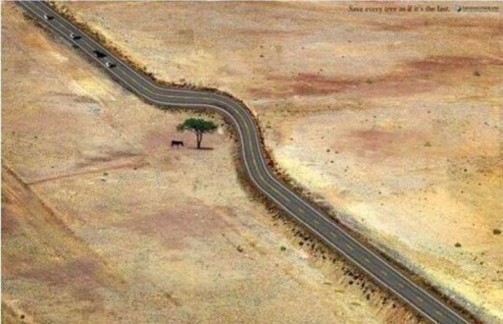 | Bu hafta “SOKAK” adlı metni işleyeceğiz. Sevgili çocuklar, ulusların gelişmişlik düzeyleri eğitimlerine verdikleri önemle ölçülmektedir, Çocuklarımız, yarınlarımızdır. Yetişmiş, iyi bir gençliğe sahip olmayan milletler yok olmaya mahkûmdurlar. Unutulmamalıdır ki, bu yetişmenin yolu da inanmaktan, eğitimden, ülkesini çok sevmekten, çok çalışmaktan ve başarmaktan geçer. Sevgi, saygı, hoşgörü ve uzlaşma ortamı içinde bizler de üstümüze düşen görevleri yerine getirebilirsek, üstesinden gelemeyeceğimiz hiçbir sorun bulunmadığını görürüz. Milletimizin aydınlık yarınlarını kucaklayan çocuklarımızın, sağlıklı, eğitimli, mutlu, kendini ifade edebilen, özgür bireyler olarak hayata hazırlanmalarını sağlamak en büyük arzumuzdur.  Toplumların gelişmişlik düzeyi ile ilgili sürekli karşılaştırmalar yapılır. Bu karşılaştırma kriterlerinden belki de en önemlisi, "engelsiz kent tasarımı". Bu durum aslında çok ironik. Çünkü, bazen refah seviyesi çok yüksek olan bir şehirde, engelliler için yaşam alanları kısıtlanmış, hareket özgürlüğü minimum sınıra indirgenmiştir.  - "Bir Toplumun Gelişmişlik Düzeyi Kaldırımlarının Yüksekliği ile Ters Orantılıdır"  Yüksek kaldırımlar, gereksiz merdivenler, düşünülmeden yapılmış üstgeçitler, dar kapılar, olmayan tuvaletler, yetersiz toplu taşıma araçları ve bir de bunların hepsi, toplumsal dışlama ile birleşince, ortaya gerçekten de yüz kızartıcı bir durum ortaya çıkıyor.  Emniyetli ve güvenilir bir toplu taşımacılık, doğru konumlanmış otobüs durakları, eğimli rampalar, asansörlü geçitler, merdivensiz bina geçişleri, sinyalizasyon sistemi ve doğru konumlandırılmış açık mekânlar, tuvaletler... Engelsiz bir kentin olmazsa olmazları olarak karşımıza çıkıyor.
• Gözden Geçirme | Bu dersimizde gelişmiş ülkelerin özellikleri hakkında bilgi sahibi olacaksınız.
• Derse Geçiş
.
- Dikkati çekme sorusu sorulduktan sonra öğrencilerden metnin içeriğini tahmin etmeleri istenecek.

HAZIRLIK
Ülkeler ve şehirler bazında sokaklarda sıradan vatandaşa, hayatlarından ne kadar memnun olduklarına dair sorulan bir takım sorulardan derlenen anket sonuçlarını içerirler. Bu sorular, kişilerin hayatlarını "iyi" addetmek noktasında nelere önem verdiklerinin de altını çizer. Örneğin gelir, sağlık imkânları, barınma, sosyal olanaklar gibi pek çok parametreye dayanırlar.
Örneğin İngiltere, bu araştırmayı yıllık olarak yaptıran ülkeler arasında bulunuyor. Ve bu tarz anketlerin bulguları, yasa değişiklikleri ve yeni önergeler için de veri teşkil ediyor.

Öğrencilere sorulacak.
…
Bir ülkenin gelişmiş olduğunun göstergesi nelerdir?
…

…
…

SOKAK
-Dinleme metni
-Japonlar çöp topladı
-Atakan’dan inciler

İçerikleri aşağıdaki bağlantıdan indirebilirsiniz arkadaşlar:
https://yadi.sk/d/QvuSLheDGJli7w

- Metnin başlığı ve görselleri hakkında öğrenciler konuşturulacak.
- Metnin içeriği öğrenciler tarafından tahmin edilecek.(Metinde neler anlatılmış olabilir?)
- Ders kitabındaki görseller öğrenciler tarafından incelenecek ve öğrencilerin dikkati parça üzerine çekilecek.
- Parçanın başlığı hakkında öğrencilere soru sorulacak.
- Güdüleme ve gözden geçirme bölümü söylenecek.
- Metin, öğretmen tarafından dinletilecek.
- Öğrenciler tarafından anlaşılmayan, anlamı bilinmeyen kelimeler tespit edilecek.
Gözetlemek | Koltuk değneği | Baston | Şehir
Ödev | Saygı | Sırıtmak | Bellek
Davranış | Yetişkin | Terbiye | Diri

- Anlaşılmayan, anlamı bilinmeyen kelimelerin anlamı ilk önce sözcüğün gelişinden çıkarılmaya çalışılacak. Anlamı sözlükten bulunacak, öğrenciler tarafından önce tahtaya sonra kelime defterlerine yazılacak.
- Öğrencilere 5-8 kelimeden oluşan cümleler kurdurularak, bilinmeyen kelimeler anlamlandırılacak.
- Yanlış telaffuz edilen kelimeler birlikte düzeltilecek.
- 1.Etkinlik yapılacak.

Aşağıdaki görselleri inceleyiniz. “Sokak” adlı metinde geçen nasihatlerle ilgili olan görselleri işaretleyiniz.
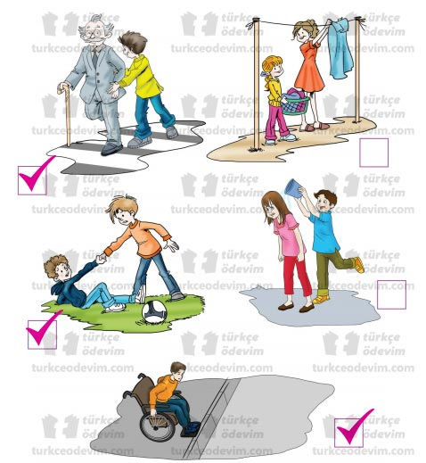

- 2.Etkinlik yapılacak.

Metinde bazı kelimeler ve anlamları verilmiştir. Kelimeleri anlamları ile eşleştirerek bulmacayı tamamlayınız.
1. Yapılması, yerine getirilmesi, insanlık duygusu, töre ve yasa bakımından gerekli olan iş veya davranış, vazife. ÖDEV
2. Görgü. TERBİYE
3. Yürürken dayanmaya yarayan, ağaç veya metalden yapılan araç. BASTON
4. Beden, ruh ve duygu bakımlarından olgunluğa erişmiş olan. YETİŞKİN
5. Bir kimseye, bir şeye karşı dikkatli, özenli, ölçülü davranmaya sebep olan sevgi duygusu, hürmet. SAYGI
6. Görgüsü kıt, nezaketsiz. KABA
7. Yaşananları, öğrenilen konuları, bunların geçmişle ilişkisini bilinçli olarak zihinde saklama gücü, akıl. BELLEK

- 3.Etkinlik yapılacak.

Aşağıdaki soruları dinlediğiniz metne göre cevaplayınız.
1. Çocuğun babası, pencereden onu izlerken ne görmüştür? Çocuğa bu konudaki nasihati ne olmuştur?
Cevap: Yolda giderken bir kadına çarptığını görmüş. Sokakta yürürken dikkat etmesini, orada da ödevler olduğunu, evde davranış ve adımlarını ölçtüğü gibi sokakta da bunlara dikkat etmesi gerektiğini nasihat ediyor.
2. Çocuğun babası sokaklar için “Orası herkesin evidir.” diyerek neyi kastetmek istemiştir?
Cevap: Sokakların, insanların ortak yaşam alanı olduğunu kastetmiştir.
3. Çocuğun babasına göre bir milletin terbiyesi hakkındaki yargıya nasıl varılır? Siz, bu fikre katılıyor musunuz?
Bir milletin terbiyesi hakkındaki yargıya sokaktaki davranışları gözlemlenerek varılır. Ben bu fikre katılıyorum. Çünkü sokakta her düşünceden insan bulunur. Bu insanların çoğunun sokakta sergilediği davranışlar, o toplumun nasıl bir terbiyeye sahip olduğu konusunda bilgi verir.
4 . Babanın oğluna verdiği nasihatler sizce tutarlı mıdır? Neden?
Cevap:Tutarlıdır. Baba, oğluna sokakta başına gelebilecek her olay karşısında nasıl davranması gerektiğini aynı düşünce doğrultusunda aktarmaktadır.
- 4.Etkinlik yapılacak.

Dinlediğiniz metnin konusunu ve ana fikrini yazınız.
Cevap:
Konu: Sokakta olması gereken doğru davranış şekilleri.
Ana fikir: Sokakta sergilemiş olduğumuz davranışlar sadece bizim terbiyemizi değil aynı zamanda ait olduğumuz toplumun terbiyesini de yansıtmaktadır.

- 5.Etkinlik yapılacak.

Sizce metnin başlığı ve içeriği arasında nasıl bir uyum vardır? Bu metni siz yazmış olsaydınız metne hangi başlıkları koyardınız?
Cevap:
Metinde bir insanın dışarıdayken toplum içinde nasıl davranması gerektiği konu edinilmiştir. Toplum içinde olma, sokak temsilinde yapılmıştır. Bu nedenle başlık “Sokak” olarak seçilmiştir.
Ben olsaydım bu metne “Terbiyeni Göster” başlığını koyardım.

- 6.Etkinlik yapılacak.

a) Metinde babanın çocuğa verdiği nasihatleri aşağıya yazınız.

Cevap:
- Sokakta yürürken dikkat et.
- Bir ihtiyara, kollarında çocuk bulunan bir kadına, koltuk değnekli bir sakata, bir yükün altında eğilmiş bir adama, yaşlı bir aileye rastladığın zaman onlara saygı ile yol ver.
- Kendisine araba çarpma tehlikesinin bulunduğu kimse eğer yetişkinse haber ver; çocuk ise çekip kurtar.
- Ağlayan tek bir çocuk gördüğün zaman niçin ağladığını sor.
- Yaşlı bir adamın düşürdüğü bastonu hemen yerden al.
- İki çocuk kavga ediyorsa ayır. Kavgacılar küçük değilse kalpleri yaralayan ve katılaştıran kaba davranışları görmemek için oradan uzaklaş.
- Yolunu senden soran bir yolcuya her zaman saygılı cevap ver.
- Herkese sırıtma. Gereksiz yere koşma, bağırma. Sokağa saygı duy.
b) Bu nasihatlere katılıyor musunuz? Neden?
Cevap:
Katılıyorum. Çünkü bu nasihatler sokakta sergilememiz gereken doğru davranışlardır.

- 7.Etkinlik yapılacak.

İnsanlar farklı özelliklere sahiptir. Bizi birbirimizden ayıran fiziksel (boyumuz, kilomuz vb.) ve kişisel (duygu, düşünce vb.) özelliklerimiz vardır. Kimimizin ten rengi, kültürü, dili ve dini farklıdır. Bu özellikler birimizi diğerinden önemli yapmaz. Farklılıklara saygı göstermeliyiz.
Bilge, bu sözlerle insanlara eşit davranılması ve adil olunmasını istiyor. Bilge’nin düşüncelerine katılıyor musunuz? Neden?
Cevap:
(örnek) Katılıyorum. Çünkü hepimiz aynı dünyada yaşıyoruz. Hepimiz can taşıyoruz. Hepimizin eşit bir şekilde yaşama hakkımız vardır. Kimsenin kimseden üstünlüğü yoktur. Eğer insanları farklılıklarından dolayı adaletsiz bir şekilde yargılarsak dünyanın dengesi bozulur. Bozulan denge bütün insanların zarar görmesine neden olur. Adaletsizlikten herkes zarar görür.
- 8.Etkinlik yapılacak.

“Toplum hayatını düzenleyen kurallar olmasaydı hayat nasıl olurdu?” konusunu gruplara ayrılarak sınıfta tartışınız. Grupların bakış açılarından yola çıkarak konu hakkında genel bir yargıya ulaşınız.
Cevap:
Toplum hayatını düzenleyen kurallar olmasaydı, toplum içinde huzurlu bir şekilde yaşamak imkânsız hale gelirdi. Herkes istediğini yapar, hak ve özgürlükler ihlal edilir, toplumdaki insanlar birbirine düşman olurdu. Sonuç olarak o toplum yok olurdu.
- 9.Etkinlik yapılacak.

Dinlediğiniz “Sokak” metninden hareketle yeni bir metin oluşturunuz.
Cevap:
(örnek)
ÇEVRENİ KORU
Bugün seni yediğin cips paketini çöp kutusu yerine yere attığını gördüm. Bir düşünsene; herkes çöpünü yere atarsa bu sokaklar ne hale gelir? Evde iken çöplerini yere atmadığın halde niçin sokakta buna uymuyorsun?
Okulda çevremizi korumanın önemini öğreniyorsun. Çevremizi korumazsak dünyanın ne hale geleceğini biliyorsun. Çevre kirlenirse hastalıkların yayılacağını, havanın kirlenip oksijenin azalacağını, bunun sonucunda canlıların yok olacağını da biliyorsun.
Eğer yaşamak istiyorsan yerlere çöp atma. Çöpünü çöp kutusuna at. Geri dönüşüme uygun çöplerini uygun yerlerde sakla. Yerde gördüğün bir çöpü de çöp kutusuna atmak senin ödevin. Ben atmadım deme. Çevremiz hepimizin çevresi. Kirlilik sadece çevresini korumayanları değil, hepimizi etkiler. Sen çevreni koru ki o da sana ve senden sonra gelenlere yaşam alanı sunabilsin
Diğer metnin hazırlık etkinliği verilecek.
(Hacivat ve Karagöz oyunları hakkında araştırma yapınız.)

BÖLÜM III
Ölçme-Değerlendirme
• Bireysel öğrenme etkinliklerine yönelik Ölçme-Değerlendirme  • Grupla öğrenme etkinliklerine yönelik Ölçme-Değerlendirme  • Öğrenme güçlüğü olan öğrenciler ve ileri düzeyde öğrenme hızında olan öğrenciler için ek Ölçme-Değerlendirme etkinlikleri | - Hangi şehirde yaşamak isterdiniz? Neden?  - Yolculukta yaşlılara ve hastalara neden yer vermeliyiz?  - “Sözün kısası ,bahtiyar olmak herkesin hakkıdır. Yalnız o bahtiyarlığı uzaklarda değil , kendi hayatımızda arayıp bulmalıyız. Geçmiş günlerin özlemini çekenler ve geleceğin kaygısı ile tasalananlar, hiçbir zaman bahtiyar olamazlar. Hayat bir aynadır, güler yüzle bakarsanız o da güler; kaşlarınızı çatarsanız o da suratını asar. “  Yukarıdaki bölüm bir metnin hangi bölümüdür ?  A ) Giriş  B ) Gelişme  C ) Sonuç  D ) Açıklama
Dersin Diğer Derslerle İlişkisi | Okurken sesli okuma kurallarına, yazarken imla ve noktalamaya diğer derslerde de dikkat etmeleri sağlanır.

BÖLÜM IV
Plânın Uygulanmasına İlişkin Açıklamalar

Türkçe Öğretmeni tunghay@gmail.com

Okul Müdürü
